# Стартовая структура любого поста:

Приветственное слово + краткое описание (о чем пост)

Варианты приветственного слова:

Привет, подписчики

Добрый день

Доброго времени суток

Это интересно

Краткое описание о чем пост:

Так как у нас пока привязка к календарным датам, то инструкция такая. Вбейте в любой поисковик дату и описание события (оно есть в инструкции) и после приветственного слова дайте читателю кратко информацию, оч ем будет речь дальше.

# Образование

## 19 авг Всемирный день фотографии

19 августа отмечается Всемирный день фотографии, предложим пользовтаелям поделиться своими собственными работами.

**Структура поста:**

Приветственное слово, в котором кратко рассказываем о празднике.

В основной части говорим о том, что знаем среди наших подписчиков есть таланты, которые делают прекрасные фотографии. И предлагаем поделиться ими с нами в комментариях.

Плюс можно поделиться своими любимыми фотографими — например, победителями [фотоконкурса Знание.Россия](https://fotokonkurs.znanierussia.ru). Или любыми другими известными фотографиями.

## 20 авг Чебурахнулся

20 августа отмечает свой Дeнь рождения Чeбуpaшка. Праздник возник в 2005 году, когда на очередной благотворительной акции для детей-сирот детский писатель-сказочник Эдуард Успенский назвал эту дату днём рождения своего персонажа.

Структура поста:

Приветственное слово

Рассказ про событие и необычные факты про Чебурашку, например, почему такое имя, откуда он, сколько лет персонажу и так далее.

Предлагаем читателям вспомнить книгу Э. Успенского и пройти тест, сгенерированный с помощью [GPT](https://a.ya.ru) .

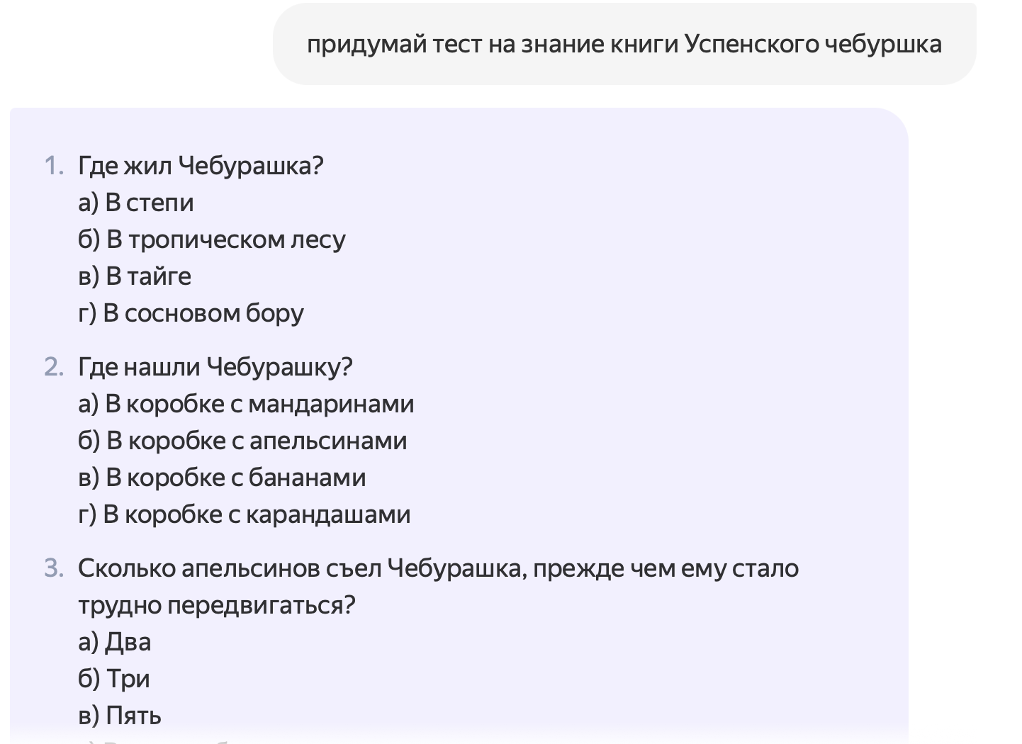

В комментариях предлагаем поделиться результатами и написать любимые произведения писателя.

## 21 августа День Поэтов - Таланты среди нас

В этот день можно опубликовать произведение одного из учеников заведения. Рассказать про поэта и его произведение.

Структура поста:

1. Стихотворение
2. Рассказ про автора
3. Призыв присылать свои стихотворения в комментарии под постом
4. Иллюстрация - фото автора

## 22 августа День государственного флага России

Флаг неизменный символ России. Все знают цвета, но мало кто знает их значение и историю нашего флага. Рассказать в посте об истоии происхождения, видоизменениях главного государственного символа.

Структура поста:

* Вводная часть: поздравить подписчиков с праздником.
* Историческая часть. Рассказать об истории флага России. Добавить интересных фактов.
* Фото. Добавить серию истоическиз фото, чтобы показать изменения флага на протяжение лет.
* Обращение к подписчикам. Призвать выкладывать фото флага России, которые они увидели в городе.

## 23 авг День навигации по интернету

2​​3 августа во всем мире отмечается День навигации по интернету. Именно в этот день в 1991 году британский ученый и изобретатель изобретатель URL, HTTP, HTML и создатель Всемирной паутины Тим Бернерс-Ли сделал её открытой для всех.

**Структура поста:**

Приветственное слово и краткое описание праздника.

Составьте свой список рекомендаций навигации по интернету

Например, список советов по использованию поисковых систем

1. **Используйте ключевые слова**: Вводите конкретные и релевантные слова или фразы, чтобы сузить результаты поиска.
2. **Используйте кавычки для точных фраз**: Помещайте фразы в кавычки (" "), чтобы найти страницы, содержащие именно эти слова в заданном порядке.
3. **Используйте минус для исключения слов**: Добавляйте минус (-) перед словами, которые хотите исключить из результатов поиска.
4. **Пользуйтесь вкладками поиска**: Переходите к вкладкам "Картинки", "Видео", "Новости" и т.д., чтобы найти нужный тип контента.
5. **Смотрите на сниппеты**: Краткие описания под ссылками помогут понять, релевантен ли результат вашему запросу.
6. **Используйте расширенные параметры поиска**: Воспользуйтесь расширенными настройками для фильтрации результатов по времени, региону, языку и другим параметрам.
7. **Проверяйте несколько источников**: Сравнивайте информацию с разных сайтов, чтобы убедиться в ее достоверности.
8. **Изучайте синтаксис и возможности поисковой системы**: Узнайте больше о функциях и операторах конкретной поисковой системы, чтобы использовать ее максимально эффективно.

Спросите у читателей какие лайфхаки по использования интернета знают они.